**Μηχανικη Λογισμικου για Διαδικτυακες Εφαρμογες**

**Project 2020**



**Δημιουργια διαδικτυακης εφαρμογης με χρηση δεδομενων απο εξωτερικες πηγες**

Ομάδα Υλοποίησης του Project

Ηλιάδης Αλέξιος, Κόκκινου Ξανθή, Μήσιος Δημήτριος, Ταουκτσής Βασίλης

Περιεχόμενα

Η διαδικτυακή εφαρμογή 2

Δομή Υλοποίησης 3

Αρχική σελίδα 5

Εγγραφή χρήστη(SignUp) 6

Σύνδεση χρήστη 7

Αποσύνδεση Χρήστη 8

Ανάκτηση κωδικού πρόσβασης 8

Προβολή Events 9

Βάση δεδομένων 11

Αξιολόγηση σελίδας 11

# Η διαδικτυακή εφαρμογή

Το ***musiCity*** είναι μια διαδικτυακή εφαρμογή η οποία θα υλοποιηθεί στα πλαίσια της ομαδικής εργασίας στο μάθημα «Μηχανική Λογισμικού για Διαδικτυακές Εφαρμογές, του μεταπτυχιακού προγράμματος «Ευφυείς Τεχνολογίες Διαδικτύου» του Τμήματος Μηχανικών Πληροφορικής του Διεθνούς Πανεπιστημίου Ελλάδας.

Η εφαρμογής αυτή παρέχει στον χρήστη πληροφόρηση για μουσικά γεγονότα (event) που θα γίνονται σε μια πόλη. Στην υλοποίηση μας, η πόλη είναι προκαθορισμένη από τον προγραμματιστή και είναι η «Θεσσαλονίκη». Ο χρήστης έχει τις παρακάτω δυνατότητες:

* Να ενημερώνεται για μουσικά γεγονότα χωρίς να είναι εγγεγραμμένος.
* Να εγγραφεί στην υπηρεσία.
* Όταν συνδέεται σαν εγγεγραμμένος χρήστης.
* Όταν συνδέεται σαν εγγεγραμμένος χρήστης, έχει τη δυνατότητα να χαρακτηρίζει ή αποχαρακτηρίζει, εκδηλώσεις ως «αγαπημένες».
* Να ζητάει επανέκδοση κωδικού.

Η πορεία εξέλιξης του project φαίνεται στο περιβάλλον του GitHub στον παρακάτω σύνδεσμο: <https://github.com/iee-ihu-gr-coursem102/WebEng20_group9_CSearch>

Η ιστοσελίδα θα εμφανιστεί στην συνέχεια στο παρακάτω URL: <https://nireas.it.teithe.gr/webeng20g9>

Δομή Υλοποίησης

Η εφαρμογή αποτελείται από δύο σελίδες:

* Την κεντρική σελίδα στην οποία με διαχείριση γεγονότων εκτελούνται όλες οι βασικές λειτουργίες
* 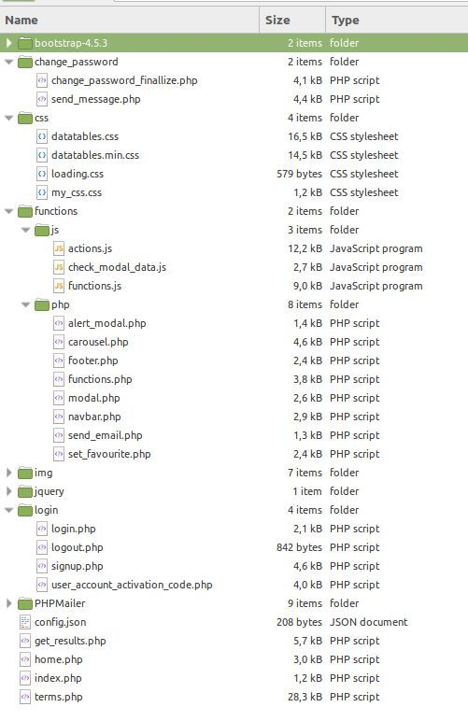Τη σελίδα με τους όρους χρήσης της εφαρμογής, τους οποίους πρέπει να αποδεχθεί όποιος επιθυμεί την εγγραφή του.

Εικόνα 1: Δενδρική Δομή Αρχείων

Οι βιβλιοθήκες και τα αρχεία της εφαρμογής έχουν την παρακάτω δομή:Χρησιμοποιούνται οι βιβλιοθήκες:

1. Jquery (Javascript)
2. PHPMailer (PHP) για αποστολή email
3. BootStrap 4.5.3 (βασισμένη στο jquery) για διαχείριση της εμφάνισης

Στόχος ήταν ο κώδικας της εφαρμογής να ακολουθήσει τις αρχές της επαναχρησιμοποίησης και του modular σχεδιασμού. Οπότε δόθηκε έμφαση στην ανάπτυξη επαναχρησιμοποιήσιμων moduleς και τη χρήση αυτόνομων τμημάτων κώδικα.

Δομικά συστατικά της εφαρμογής είναι:

1. Βάση δεδομένων με δύο πίνακες όπου καταχωρούνται οι χρήστες και οι προτιμήσεις τους.
2. Κώδικας PHP που αναλαμβάνει την επικοινωνία μεταξύ του client, του API της songkick και της Βάσης MySQL
3. Κώδικας PHP που αναλαμβάνει αποστολή email στους χρήστες κατά τη διαδικασία εγγραφής και αλλαγής κωδικού, προκειμένου να διασφαλιστεί η ταυτοποίηση τους.
4. Κλήσεις Ajax προς το API της songkick προκειμένου να γίνει λήψη πληροφοριών για τις επερχόμενες εκδηλώσεις.
5. Κλήσεις Ajax προς τη βάση προκειμένου να γίνει καταχώριση χρηστών, προτιμήσεων, ελέγχου ύπαρξης χρήστη.
6. Jquery κώδικα που αναλαμβάνει τη διαχείριση των γεγονότων στην πλευρά του client.
7. Χρήση της βιβλιοθήκης Bootstrap, τόσο στο κεντρικό menu (navbar), όσο και στην παραγωγή των popup μηνυμάτων (με modal)
8. CSS του Jquery, Bootstrap, καθώς και δικά μας.

Αρχική σελίδα

Η αρχική σελίδα της διαδικτυακής εφαρμογής περιλαμβάνει μπάρα επιλογών **Home**, **Events**, **About**, **Login**, **SignUp**

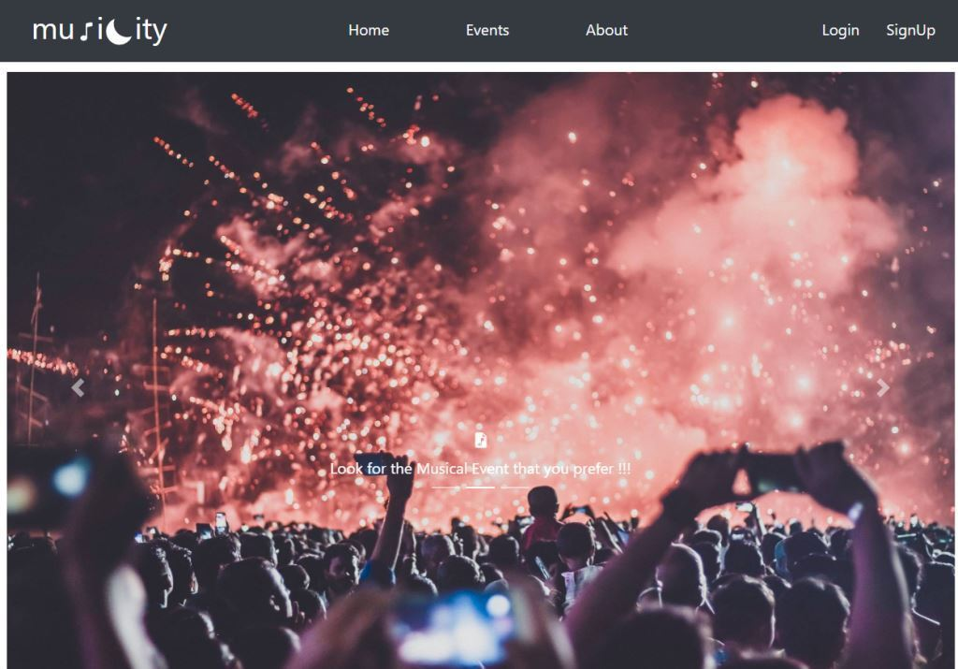Στο index.php γίνεται ενημέρωση με βασικές καθολικές τιμές που είναι απαραίτητες και έχουν σχέση με τη σύνδεση στη βάση, το API, και το λογαριασμό email (configuration.php) και στη συνέχεια καλείται το home.php που αφορά την υλοποίηση της κεντρικής σελίδας.

Η σελίδα είναι χωρισμένη σε τρία μέρη:

1. Το μενού που υλοποιείται με το στοιχείο navbar του Bootstrap στο αρχείο functions/php/navbar.php.
2. Το κεντρικό θέμα που εμπεριέχεται στο <div> “main_div” .
3. Το υποσέλιδο που υλοποιείται στο αρχείο functions/php/footer.php.
4. Όταν επιλέγουμε μια ενέργεια (εκτός από την ενημέρωση για τους όρους χρήσης), είτε αντικαθίσταται το περιεχόμενο του “main_div”, είτε αναδύεται ένα pop-up (σχεδιασμένο με το modal του Bootstrap).

Εγγραφή χρήστη(SignUp)

Εάν ο χρήστης επιθυμεί την **εγγραφή** του, επιλέγει από το SignUp.

Τα ζητούμενα πεδία στη φόρμα εγγραφής είναι:

* Η διεύθυνση ηλεκτρονικού ταχυδρομείου
* Ο κωδικός πρόσβασης με τον οποίο θα πραγματοποιείται η είσοδος στο σύστημα
* Επιβεβαίωση του κωδικού πρόσβασης.
* Επιβεβαίωση αποδοχής των όρων χρήσης της ιστοσελίδας.

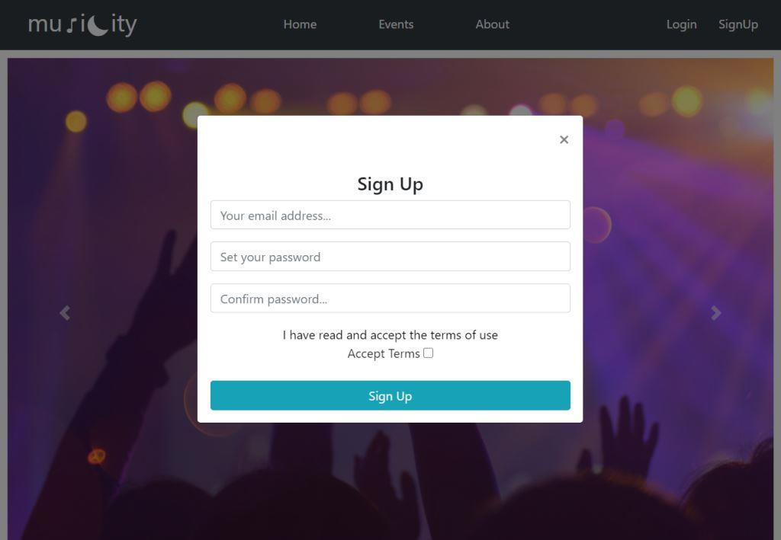

Κατά τη διαδικασία εγγραφής:

* Γίνεται έλεγχος ύπαρξης χρήστη με την ίδια διεύθυνση ηλεκτρονικού ταχυδρομείου και αν υφίσταται, εμφανίζεται το αντίστοιχο μήνυμα και τελειώνει η διαδικασία.

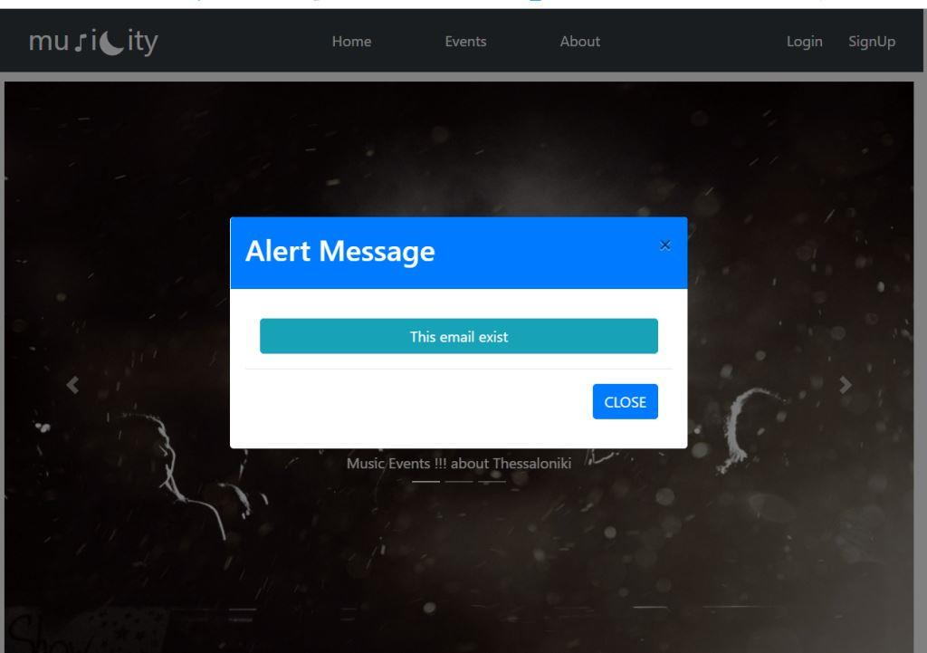

* Αν δεν υφίσταται ίδιος χρήστης, γίνεται καταχώριση των στοιχείων αλλά ο χρήστης δεν είναι ενεργοποιημένος.
* Στη συνέχεια αποστέλλεται μήνυμα στο email που δηλώθηκε προκειμένου να γίνει επιβεβαίωση της πρόθεσης εγγραφής.
* Το μήνυμα εμπεριέχει έναν σύνδεσμο και αν ο χρήστης επιθυμεί όντως την ενεργοποίηση του λογαριασμού, ακολουθεί τον σύνδεσμο, ο λογαριασμός ενεργοποιείται και ο χρήστης πληροφορείται εκ νέου για την ενεργοποίηση.

Σύνδεση χρήστη(Login)

Οι εγγεγραμμένοι χρήστες μπορούν επιλέξουν να συνδεθούν. Απαραίτητα στοιχεία είναι το email και ο κωδικός που έχουν καταχωρήσει κατά την εγγραφή.

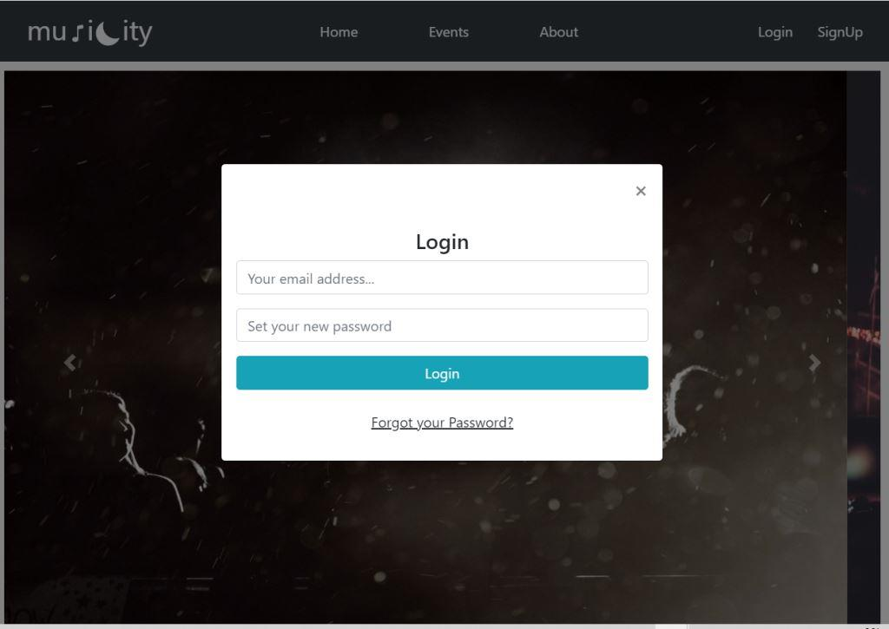

Αν καταχωρηθούν λάθος στοιχεία εμφανίζεται αντίστοιχο μήνυμα.

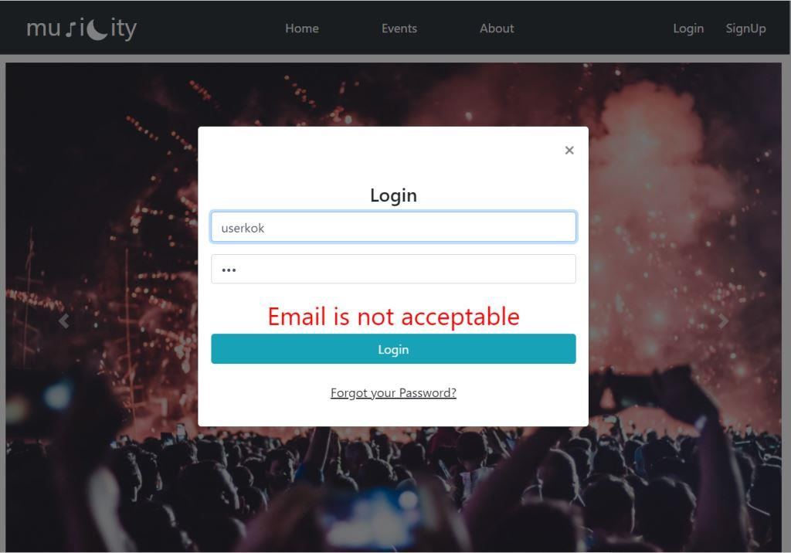

Όταν γίνει επιτυχής σύνδεση, ο χρήστης έχει δυνατότητα καταχώρισης προτιμήσεων, εμφάνισης των προτιμήσεων του, ακύρωση προτιμήσεων.

# Αποσύνδεση Χρήστη(Exit)

Όταν ο χρήστης επιθυμεί την αποσύνδεση του από την υπηρεσία, θα μπορεί να κάνει κλικ στο σύνδεσμο «Exit» που βρίσκεται στη μπάρα επιλογών. Η επιλογή της ενέργειας «Exit» θα εμφανίζεται μόνο όταν έχει προηγηθεί η ενέργεια της σύνδεσης. Μόλις γίνει κλικ για «Exit», ο χρήστης θα αποσυνδέεται και θα οδηγείται στην αρχική σελίδα.

# Ανάκτηση κωδικού πρόσβασης

Σε περίπτωση που ο χρήστης ξεχάσει τον κωδικό με τον οποίο πραγματοποιεί σύνδεση, υπάρχει αντίστοιχος σύνδεσμος «**Forget your password**?» που του επιτρέπει να καθορίσει εκ νέου κωδικό πρόσβασης.

Λειτουργεί με την ίδια φιλοσοφία της διαδικασίας εγγραφής:

1. Καταχώριση στοιχείων.
2. Έλεγχος ύπαρξης.
3. Αποστολή μηνύματος με σύνδεσμο επιβεβαίωσης.
4. Επιβεβαίωση της αλλαγής και οριστικοποίηση της.

# Προβολή Events

Επιλέγοντας Events προβάλλονται τα μουσικά γεγονότα της Θεσσαλονίκης. Όταν ο χρήστης κάνει μια αναζήτηση δεν επιστρέφουν σαν αποτέλεσμα όλες τις πληροφορίες που μπορεί να στείλει το API. Φιλτράρεται το αποτέλεσμα και στον χρήστη εμφανίζονται:

* Όνομα event με το αντίστοιχο Link
* Όνομα καλλιτέχνη με το αντίστοιχο Link
* Το όνομα του χώρου διεξαγωγής με το αντίστοιχο Link
* Ημερομηνία
* Ώρα
* 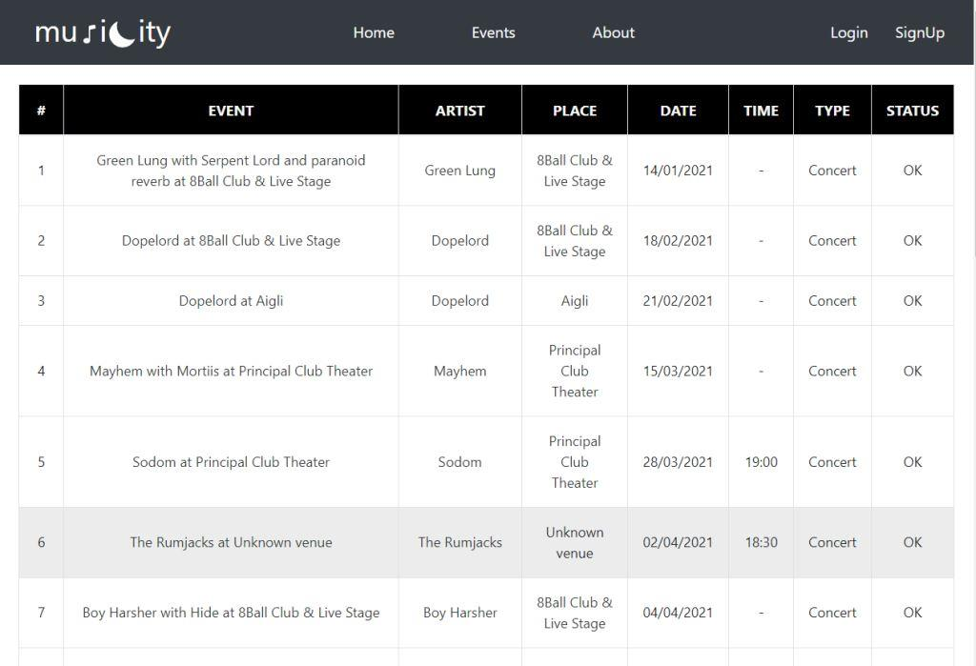Τι είδους εκδήλωση είναι (concert/festival)
* Κατάσταση (Αν θα πραγματοποιηθεί ή όχι)

Όταν αυτή η επιλογή γίνει από συνδεδεμένο χρήστη τότε εκτός από την προβολή των μουσικών 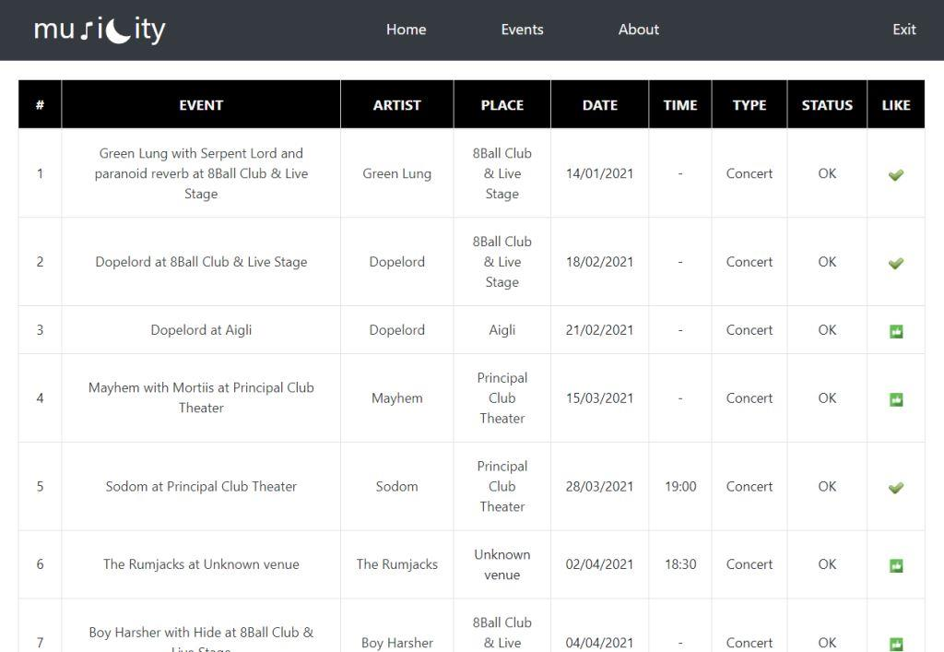γεγονότων της πόλης δίνεται η δυνατότητα στο χρήστη να επιλέξει τα event που τον ενδιαφέρουν.

# Βάση δεδομένων

# Αξιολόγηση σελίδας

Δημιουργήθηκε ένα **Ερωτηματολόγιο αξιολόγησης σελίδας**

<https://forms.gle/MPfiqt7ApPsk1Cpm6>